열차 조회 UI 완료

결과)

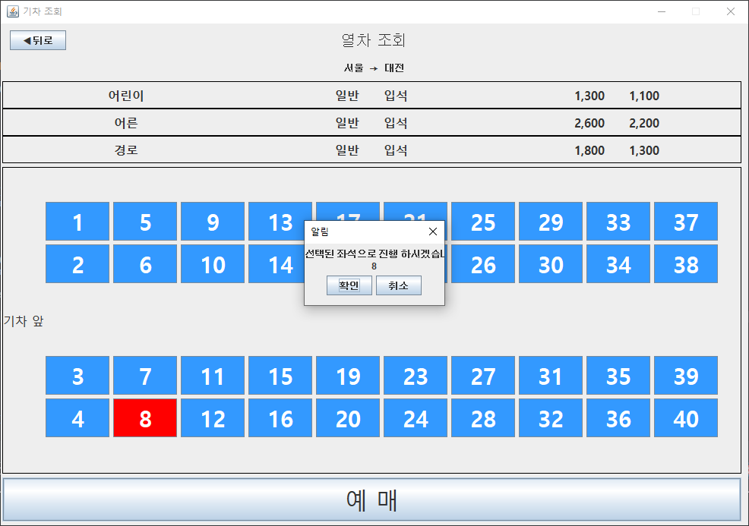 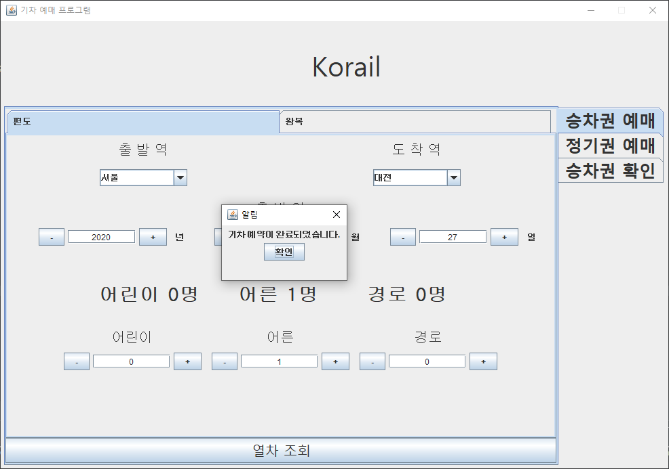

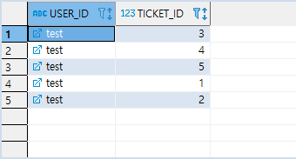

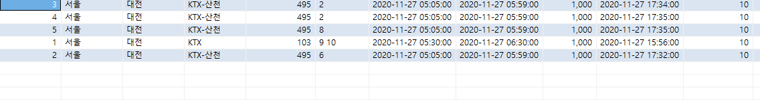

오늘 한 일)

1. 인원수가 0이면 열차 조회 불가
2. 인원수에 따라 버튼 선택 개수 제한
3. 예매 시 DB에 예매 정보 등록
4. 티켓 생성 시 DB ticket_id 중 가장 높은 값의 +1 값만큼으로 생성

문제점)

1. 열차 조회 트래픽 제한

구현해야 할 것)

1. 승차권 확인
2. 정기권 예매